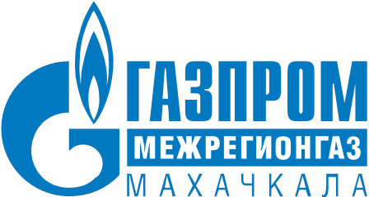

ОБЪЯВЛЕНИЕ

26.02.2021
г. Махачкала
Проверить задолженность за газ можно помощью приложения «МойГАЗ»

Уважаемые потребители газа!
ООО «Газпром межрегионгаз Махачкала» рекомендует проверить состояние лицевого счёта по оплате газ с помощью «Личного кабинета абонента» в приложении «МойГАЗ».
Для удобства абонентов поставщиком газа рекомендованы возможности безналичной оплаты за газ с помощью дистанционных сервисов. Приложение «МойГАЗ» легко скачать на смартфон или планшет. Также «Личный кабинет абонента» доступен с компьютера или ноутбука на сайте поставщика газа ООО «Газпром межрегионгаз Махачкала» - www.mkala-mrg.ru.
С помощью дистанционного сервиса потребители газа могут не выходя из дома получить информацию по взаиморасчетам, передать показания индивидуального прибора учёта газа (при его наличии), а также произвести оплату за газ.
Для удобства регистрации в приложении предлагается подробная пошаговая инструкция:
ШАГ_1 - скачать приложение «МойГАЗ» или открыть «Личный кабинет абонента» на сайте ООО «Газпром межрегионгаз Махачкала»;
ШАГ_2 - регистрируемся с помощью адреса личной электронной почты и десятизначного индивидуального номера лицевого счёта, по которому вы оплачиваете за газ;
ШАГ_3 - производим оплату. Для этого вводятся данные банковской карты, с которой вы планируете произвести списание денежных средств за потребленный газ;
ШАГ_4 - для подтверждения платежа вводим одноразовый пароль, который будет прислан платёжной системой на ваш номер телефона.
Многие абоненты беспокоятся об отсутствии бумажной квитанции при совершении электронного платежа. Поэтому добавим:
ШАГ_5 - проверка совершенного платежа и зачисления денежных средств на лицевой счёт абонента. Загляните после произведённых действий и оплаты в свой электронный почтовый ящик и проверьте получение электронного письма с приложением «информации о платеже». Кроме того, банк, через платежную систему которого вы совершили платёж, будет хранить информацию о перечислении денежных средств.
Справка:
Версия личного кабинета доступна и в виде мобильных приложений на платформах iOS и Android. Поисковый запрос для скачивания — «Мой ГАЗ». Получить информацию о состоянии лицевого счета, произвести оплату, просмотреть начисления и передать показания приборов учета потребленного газа — при помощи сервиса «Личный кабинет», можно перейдя по ссылке www.мойгаз.смородина.онлайн.
ПРЕСС-СЛУЖБА ООО «ГАЗПРОМ МЕЖРЕГИОНГАЗ МАХАЧКАЛА»
Контактные телефоны:  Факс:  Е-mail:  http:// | (8722) 68-53-51, (932) 310-60-05  (8722) 68-53-51  f0050130@dagrgk.ru  www.mkala-mrg.ru

